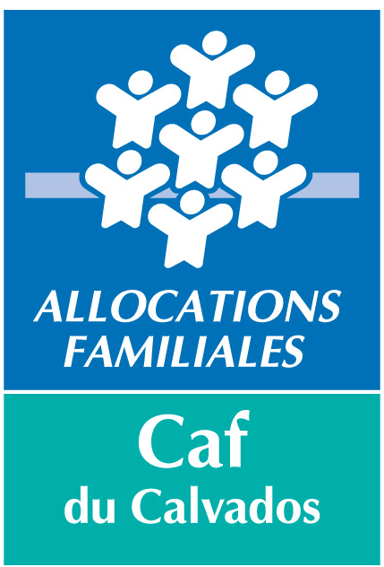


GD/LR
Affaire suivie par :
Madame Laurence RABEC
Tél : 02.31.30.90.49 Destinataires in fine
Courriel : laurence.rabec@cafcaen.cnafmail.fr

CAEN, le 18 Novembre 2013

OBJET : REAAP du CALVADOS
Appel à projet 2014

Madame, Monsieur,

Le Ministère de l'Emploi et de la Solidarité a impulsé en 1999 la mise en œuvre des Réseaux d'Écoute, d'Appui et d'Accompagnement des Parents. Le soutien aux associations se poursuit en 2014 en partenariat avec la Direction Départementale de la Cohésion Sociale, la Caisse d'Allocations Familiales, le Conseil Général, la Mutualité Sociale Agricole et l'Agence Nationale de Cohésion Sociale et de l'Égalité des Chances.

La Convention d’objectifs et de gestion signée le 16 juillet 2013 entre l’Etat et la Caisse Nationale des Allocations Familiales pour la période 2013-2017 entraîne une modification dans les modalités de financement des actions : les crédits de l’Etat consacrés au soutien à la parentalité seront désormais gérés par les Caf. En conséquence, la Direction Départementale de la Cohésion Sociale, co pilote du dispositif Réaap, ne financera plus les actions Réaap à partir de 2014.

L’appel à projet 2014 est ouvert à tous les organismes ou associations susceptibles d'œuvrer dans la mise en place des Réseaux d'Écoute, d'Appui et d'Accompagnement des Parents.

Pour effectuer votre demande de financement, vous devrez télécharger sur le site Internet départemental : http://www.parents-toujours.info, rubriques actualité ou appels à projet, les documents suivants :

- le cahier des charges de l'appel à projet 2014
- la charte des REAAP
- le dossier de demande de subvention 2014
- la fiche de description de l'action 2014
- la fiche d'évaluation de l'action menée en 2013
- le courrier d’accompagnement

Chaque projet devra respecter l'ensemble des points cités dans le cahier des charges, notamment concernant les financements sollicités.

ATTENTION !
La date limite d'envoi des projets est fixée au Mercredi 15 janvier 2014 pour tous les territoires.

→ NOUVEAU POUR 2014 :

Les demandes de financement, comprenant obligatoirement le dossier de demande de subvention 2014, la fiche de description de l'action 2014, le courrier d’accompagnement, et pour les renouvellements de financement, la fiche d'évaluation de l'action menée en 2013, sont à adresser prioritairement par mail à Madame Laurence RABEC, coordinatrice du REAAP 14, qui en assurera la diffusion auprès de la DDCS, du Conseil Général et de la MSA, à l'adresse mail suivante :

site-reaap.cafcaen@caf.cnafmail.fr

En cas d’impossibilité technique avérée, la demande pourra être adressée par courrier en 4 exemplaires à :
CAF du CALVADOS
Laurence Rabec
8, avenue du 6 Juin CS 20 001
14023 CAEN Cedex 9

Tout dossier incomplet sera retourné.

→ CONCERNANT LA POLITIQUE DE LA VILLE:

Pour les actions menées sur les territoires des Contrats Urbains de Cohésion Sociale (Caen, Hérouville Saint-Clair, Colombelles, Ifs, Fleury sur Orne, Saint-Germain la Blanche Herbe, Lisieux, Bayeux, Vire, Honfleur), les porteurs de projets sollicitant des crédits de l'Agence Nationale de Cohésion Sociale et de l'Égalité des Chances, devront également saisir le dossier sur le site :
http://extranet.lacse.fr ( Attention : nouveau lien )

Pour vous permettre la saisie du dossier sur ce site, vous devez préalablement contacter le service Politique de la ville de la Direction Départementale de la Cohésion Sociale ( Madame FOUCHARD 02 31 52 74 13 ) afin d'obtenir votre identifiant et mot de passe.
Pour toute demande d’information, vos contacts au niveau des collectivités sont les suivants :

- Caen : Direction du Développement Social Urbain – Secrétariat : 02.31.30.41.08
- Colombelles : Madame BUHOT : 02.31.35.57.07
- Fleury sur Orne : Madame DERRIEN : 02.31.35.73.00
- Hérouville St Clair : Monsieur FOUCHER : 02.31.45.34.83
- Ifs : Monsieur REBOURSIERE : 02.31.35.27.27
- Lisieux : Madame DENEUX : 02.31.48.40.36
- St Germain la Blanche Herbe : Madame TREHIOU : 02.31.29.11.00
- Bayeux : Centre Communal d’Action Sociale : 02.31.51.60.73
- Honfleur: Monsieur CADINOT : 02.31.81.42.21
- Vire : Monsieur Vincent SIMON : 02.31.66.60.05

Je vous prie d'agréer, Madame, Monsieur, l'assurance de ma considération distinguée.

LA COORDINATRICE DU REAAP,
Laurence RABEC

